**Hướng dẫn chạy dự án Fruit Shop**

**Bước 1**: Cài đặt các công cụ, phần mềm cần thiết cho dự án

* Hệ quản trị CSDL MySQL Workbench
* Link tải: [Tại đây](https://dev.mysql.com/downloads/mysql/).
* Hướng dẫn setup chi tiết: [Tại đây](https://www.thegioididong.com/game-app/huong-dan-cach-tai-cai-dat-mysql-ban-moi-nhat-chi-tiet-tung-1299084).
* Server quản lý dự án web (Apache Tomcat)
* Link tải: [Tại đây](https://tomcat.apache.org/download-90.cgi%20). (chọn tải bản 32-bit Windows zip (nếu máy 32 bit), 64-bit Windows zip (nếu máy 64 bit).
* Java jdk (Project sử dụng ngôn ngữ java)
* Link tải:[Tại đây](https://oracle.com/java/technologies/downloads/%23jdk23-windows%20).
* IDE vận hành Project (Apache Netbean hoặc Eclipse)
* Link tải Netbean: [Tại đây](https://netbeans.apache.org/front/main/download/).
* Lin tải Eclipse: [Tại đây.](https://www.eclipse.org/downloads/download.php?file=/oomph/epp/2024-09/R/eclipse-inst-jre-win64.exe)
* Hướng dẫn tải và setup Eclipse:

B1: Chạy file Eclipse vừa tải.

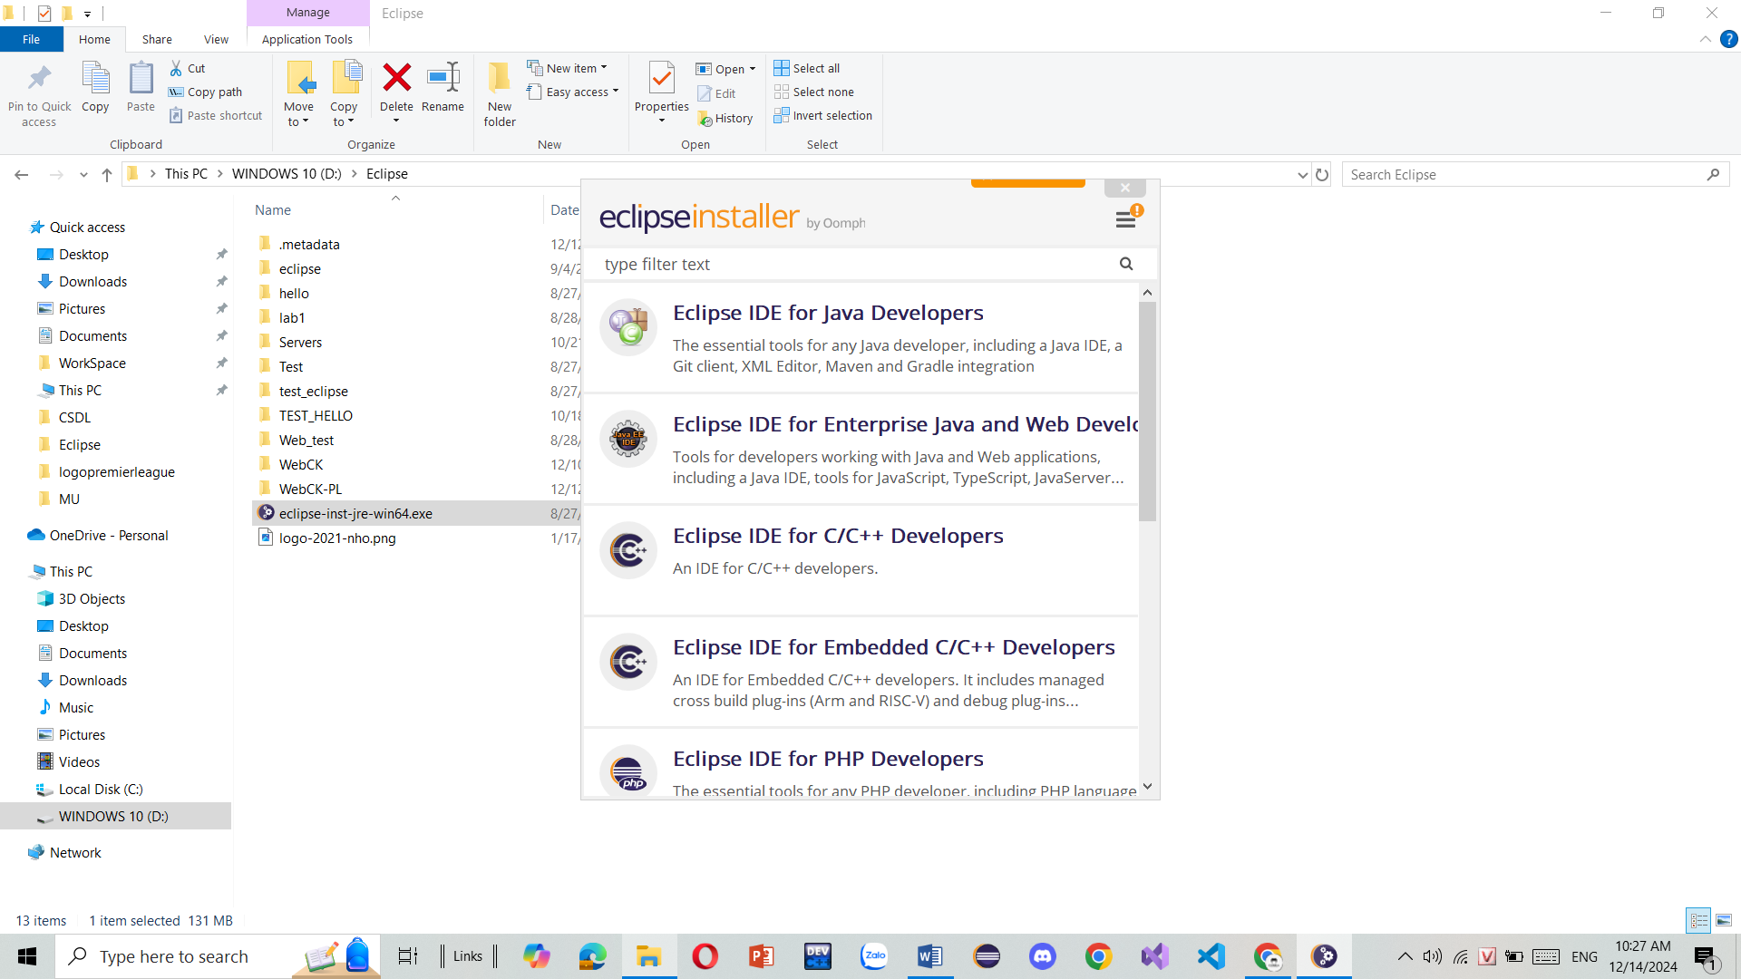

B2: Chọn Eclipse IDE for Enterprise Java Web Developers

B3: Chọn nơi lưu và ấn Install.

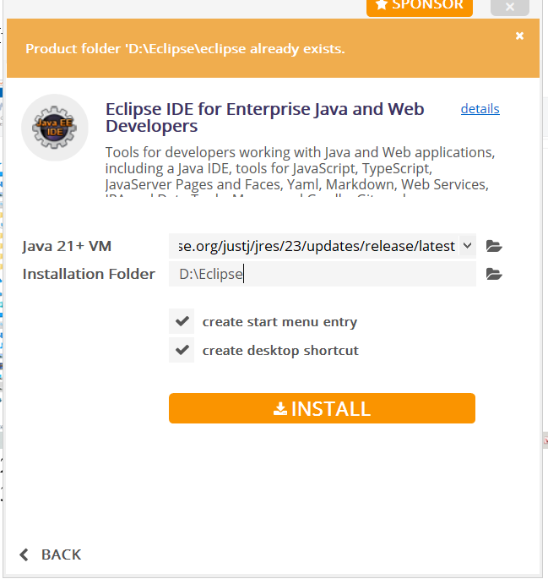

B4: Sau khi tải xong, chọn Launch.

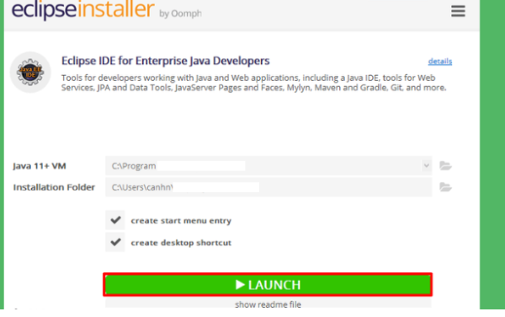

B5: Sau khi tải hoàn tất sẽ hiện ra giao diện của Eclipse.  
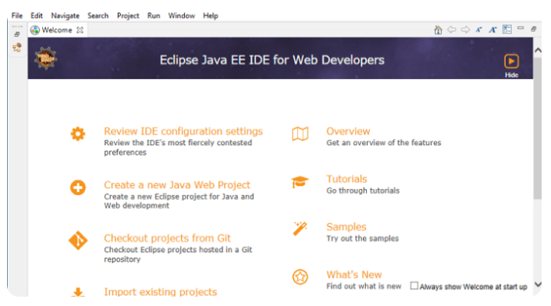

**Bước 2**: Thiết lập môi trường cho dự án.

- Cài jdk.

* B1: Chạy file JDK vừa tải và khi tải xong sẽ có được folder jdk .
* B2: Sau khi đã chạy xong file mới tải về , làm theo các bước sau:

Mở Environment variables.

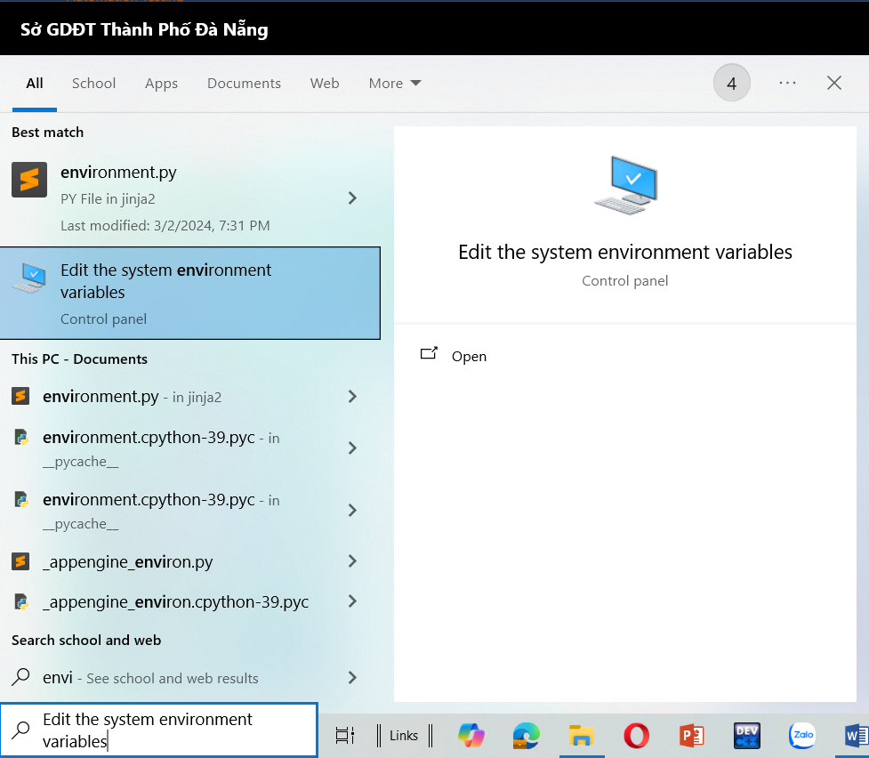

Sau khi mở sẽ hiện lên cửa sổ và chọn theo hình dưới.

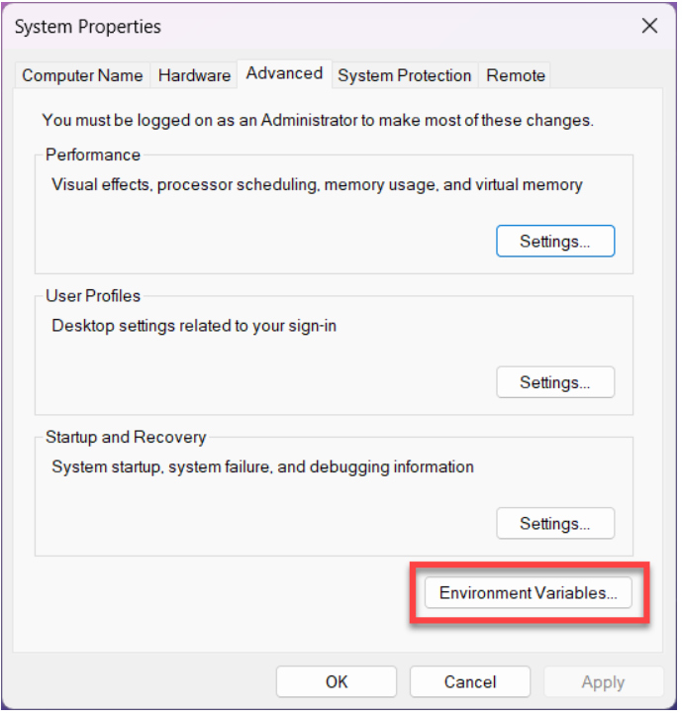

Click nút "**New"** trong **System Variables**

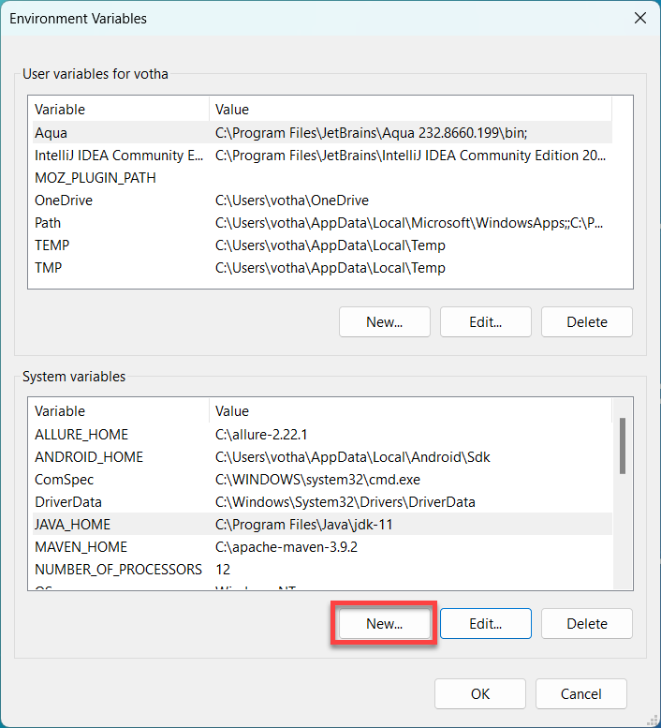

Nhập: Variable name = “**JAVA_HOME**” bắt buộc và Variable value = [java-path]. Mình xem lại JDK mình nằm ở đâu và chọn cho đúng path.

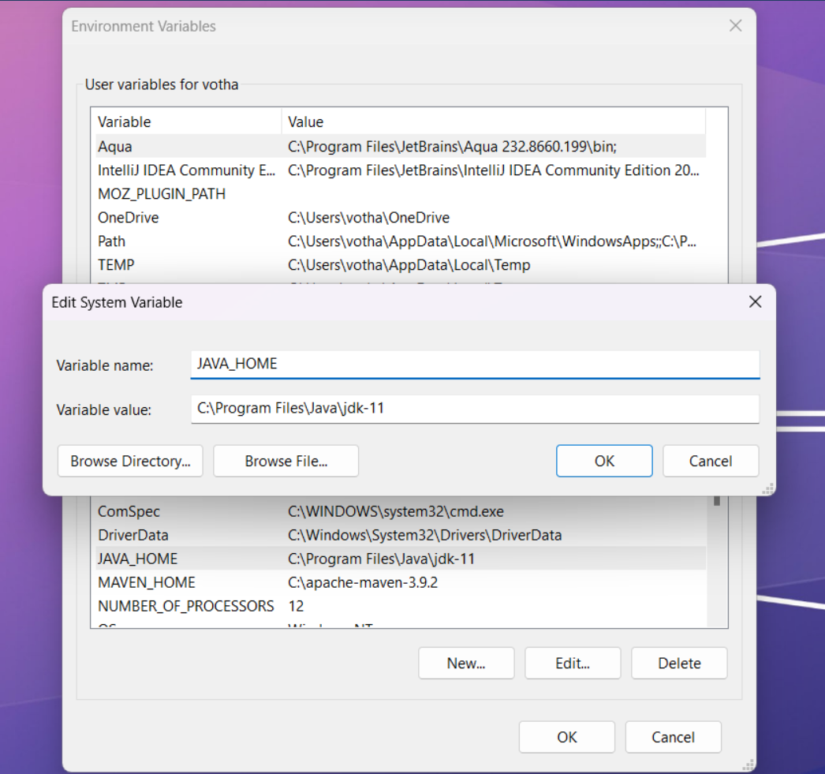

Copy đường dẫn thư mục bin trong folder jdk-11(tùy vào phiên bản bạn tải số sau jdk sẽ khác)

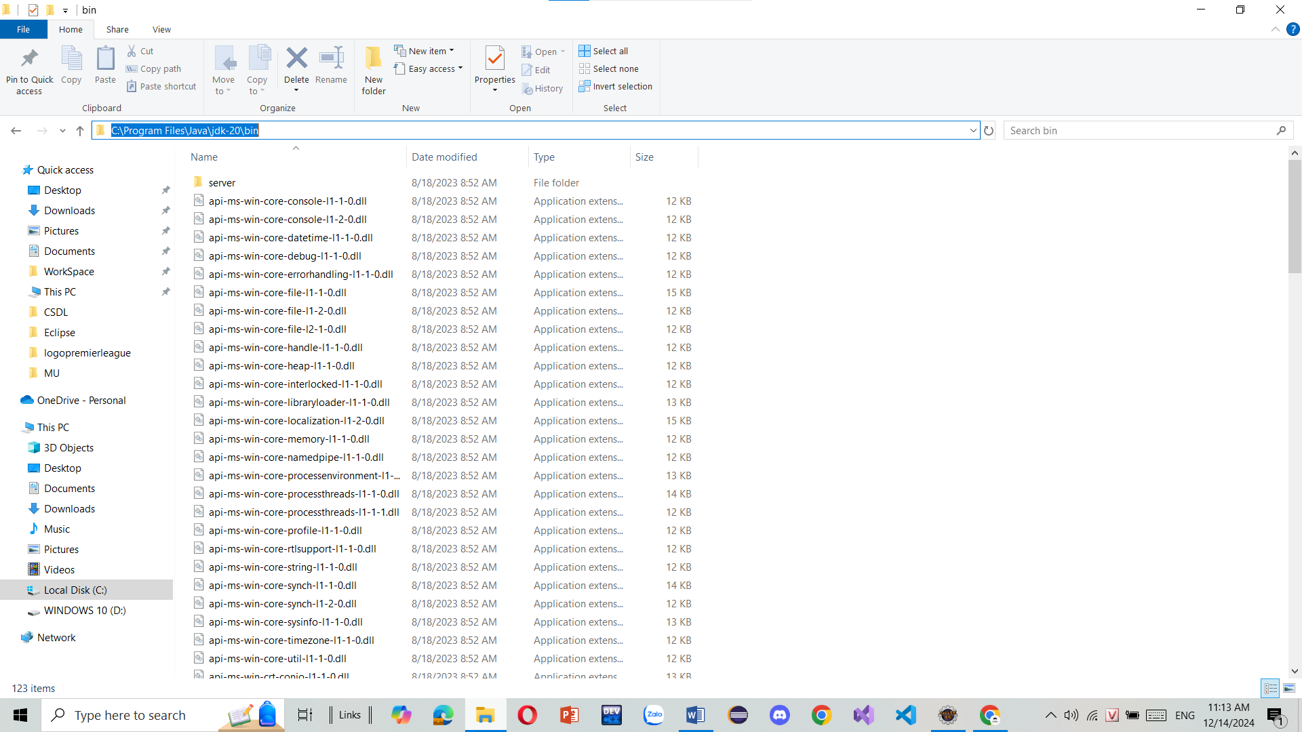

Edit biến **Path** trong **System Variables** (vùng bên dưới chứ không phải bên trên nhe). Click chọn dòng Path như hình rồi click nút Edit

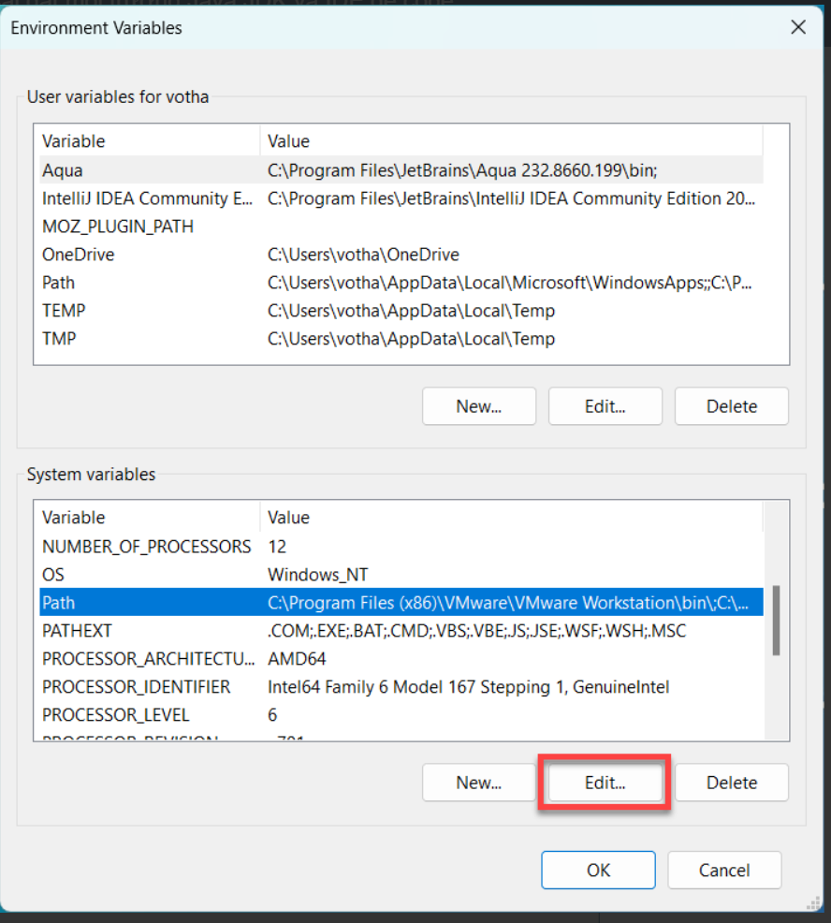

Chọn **New** trong dialog Edit environment variable

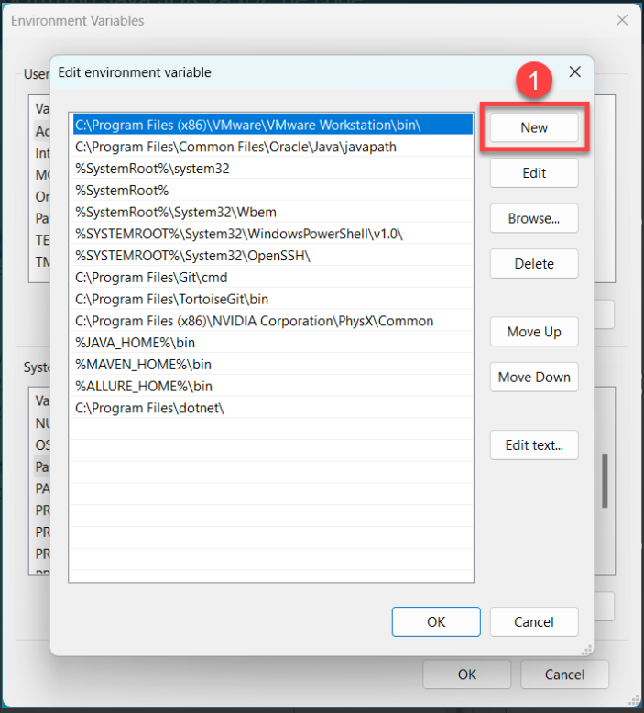

Nhập giá trị sau vào cuối biến path:

%JAVA_HOME%\bin

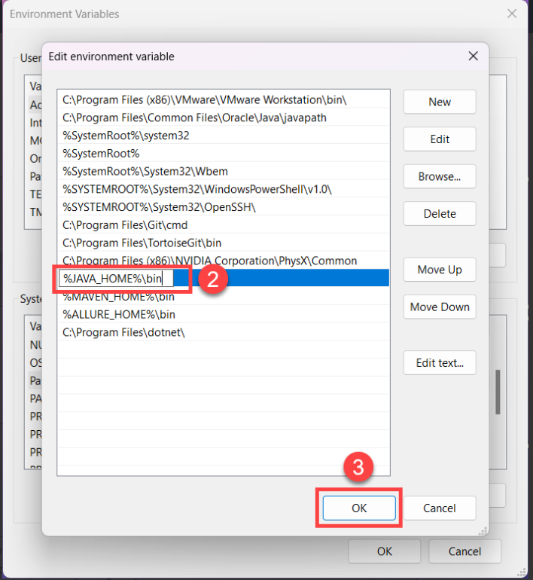

Click button **OK** -> **OK** -> **OK** là xong (click 3 OK tương ứng 3 dialog). Và thế là đã xong việc cài jdk.

- Add Server Apache Tomcat vào IDE.

B1: Vào Eclipse và chọn Window và chọn Preferences

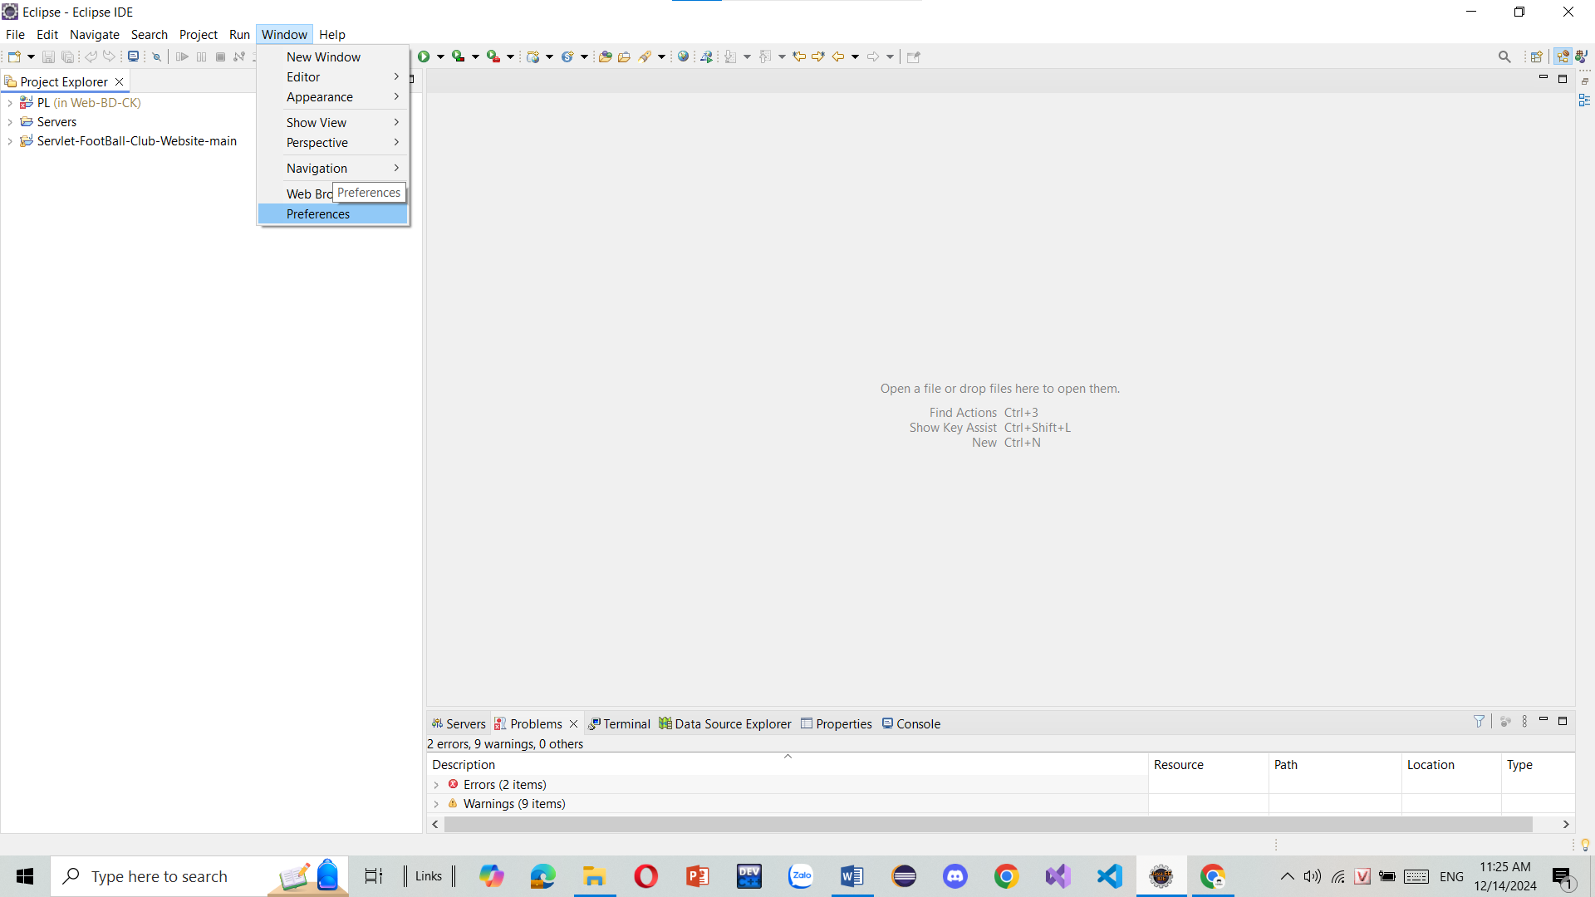

B2: Chọn server->Runime Environment

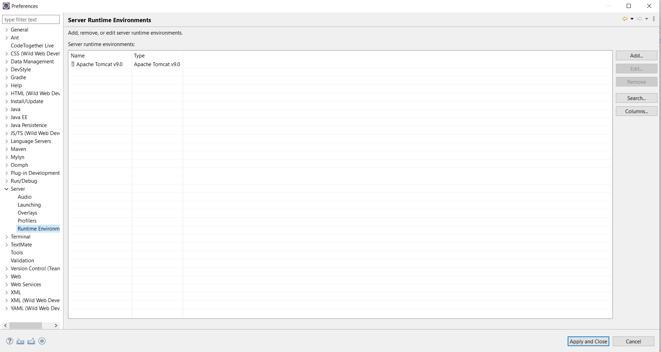

B3: Chọn Add->Apache->chọn phiên bản tomcat ban đã tải và finish

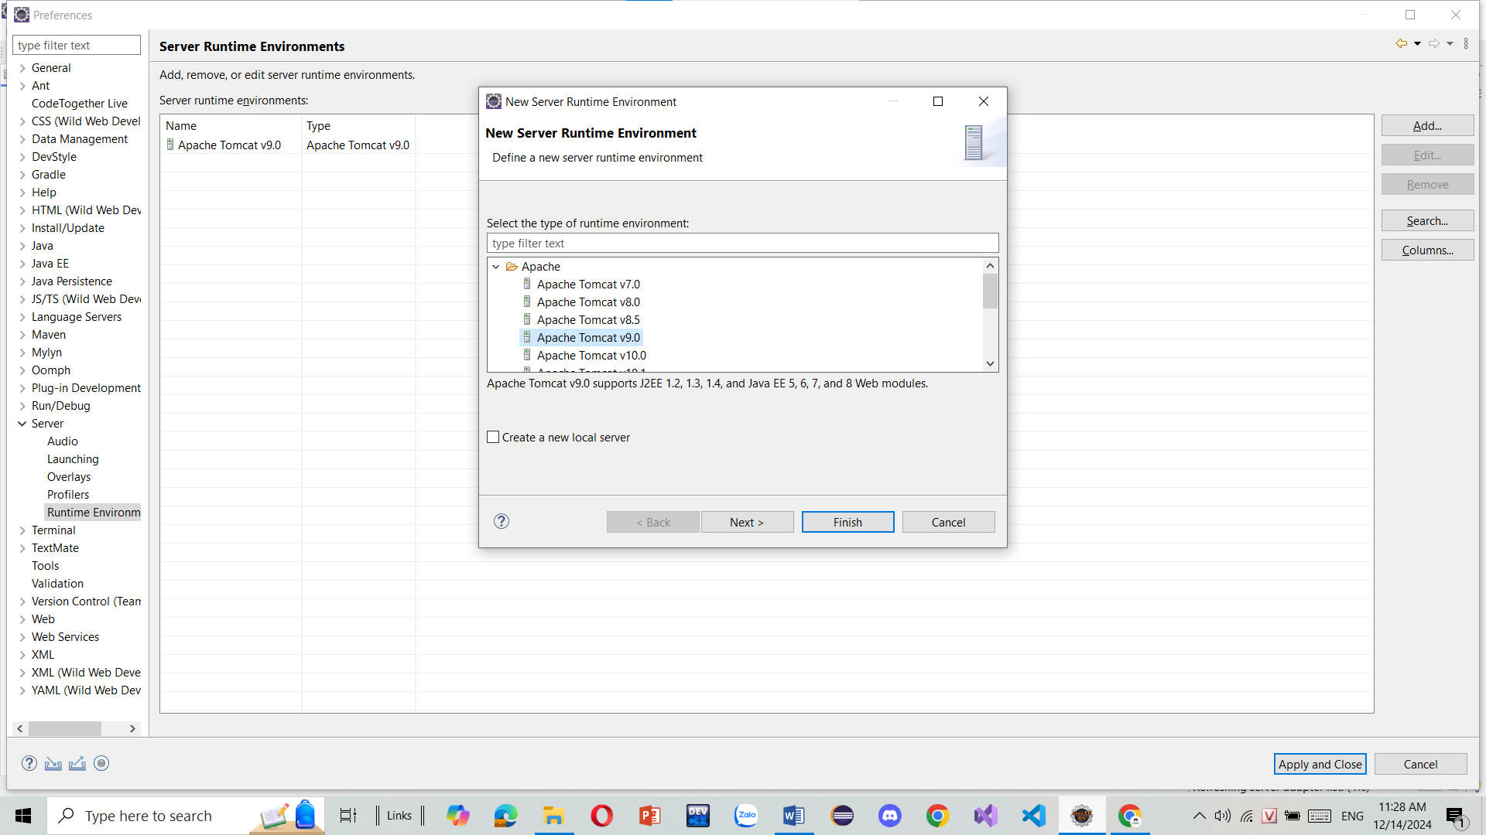

- Thực thi database scripts để tạo CSDL gốc trong Workbench.

**Bước 3**: Click chuột phải vào folder và chọn Run Project trên Server của Apache Tomcat đã thêm. *Lưu ý: Dự án thuộc vào type Maven Project nên khi clone source git về nếu dự án chưa chuyển sang cấu trúc Maven thì ta cần phải chuyển (chụp ảnh hướng dẫn).

Danh sách đóng góp trong dự án:

1. Nguyễn Hữu Tín: Đăng nhập thông qua Google, giao diện chức năng Admin (25%)
2. Trần Phước Duy: User Story, giao diện chức năng khách hàng (15%)
3. Phạm Thanh Hiếu: Phân tích & thiết kế csdl, giao diện chức năng khách hàng (15%)
4. Trương Hữu Gia Thịnh: Giao diện chức năng nhân viên, đăng ký thông thường (15%)
5. Lê Quang Hưng: Giao diện chức năng nhân viên, đăng ký thông thường (15%)
6. Đồng Văn Huy: Đăng nhập thông thường (15%)